**LAPORAN PRAKTIKUM**

**Algoritma Pemrograman**

**MODUL 5**

**FOR-LOOP**



**Disusun oleh:**

**EWALDO ARDIANSYAH WIDYADHANA**

**109082500008**

**S1IF-13-[kelas]**

**PROGRAM STUDI S1 INFORMATIKA**

**FAKULTAS INFORMATIKA**

**TELKOM UNIVERSITY PURWOKERTO**

**2025**

**LATIHAN KELAS – GUIDED**

1. **Guided 1**

**Source Code**

|  |
| --- |
| package main  import "fmt"  func main() {      var a, b int      fmt.Scan(&a, &b)      for i := a; i <= b; i++ {          fmt.Print(i, " ")      }      fmt.Println()  } |

**Screenshoot program**

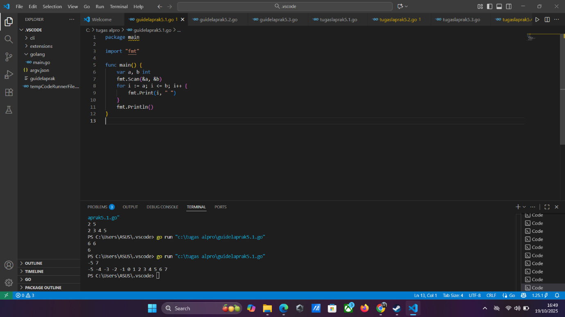

**Deskripsi program**

Program ini digunakan untuk menampilkan deretan bilangan dari nilai awal hingga nilai akhir sesuai input pengguna. Program meminta dua bilangan bulat a dan b, kemudian menggunakan perulangan for untuk mencetak setiap bilangan dari a sampai b secara berurutan. Hasilnya ditampilkan dalam satu baris dengan spasi sebagai pemisah antar angka. Program ini membantu menampilkan urutan angka dalam rentang tertentu, baik dari bilangan negatif maupun positif.

1. **Guided 2**

**Source Code**

|  |
| --- |
| package main  import "fmt"  func main() {      var n int      fmt.Scan(&n)      for i := 0; i < n; i++ {          var alas, tinggi float64          fmt.Scan(&alas, &tinggi)          luas := 0.5 * alas * tinggi          fmt.Println(luas)      }  } |

**Screenshoot program**

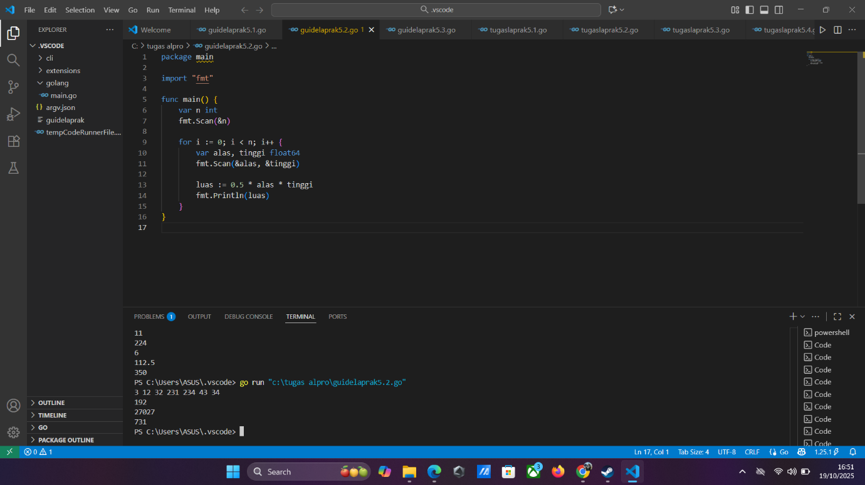

**Deskripsi program**

Program ini digunakan untuk menghitung luas beberapa segitiga berdasarkan panjang alas dan tinggi yang dimasukkan pengguna. Pertama, pengguna memasukkan jumlah segitiga n, lalu program membaca nilai alas dan tinggi untuk setiap segitiga. Perhitungan dilakukan dengan rumus luas segitiga, yaitu 0.5 * alas * tinggi. Hasil luas masing-masing segitiga kemudian ditampilkan secara berurutan di layar**.**

1. **Guided 3**

**Source Code**

|  |
| --- |
| package main  import "fmt"  func main() {      var j, v1, v2 int      var hasil int      fmt.Scan(&v1, &v2)      hasil = 0      for j = 1; j <= v2; j += 1 {          hasil = hasil + v1      }      fmt.Println(hasil)  } |

**Screenshoot program**

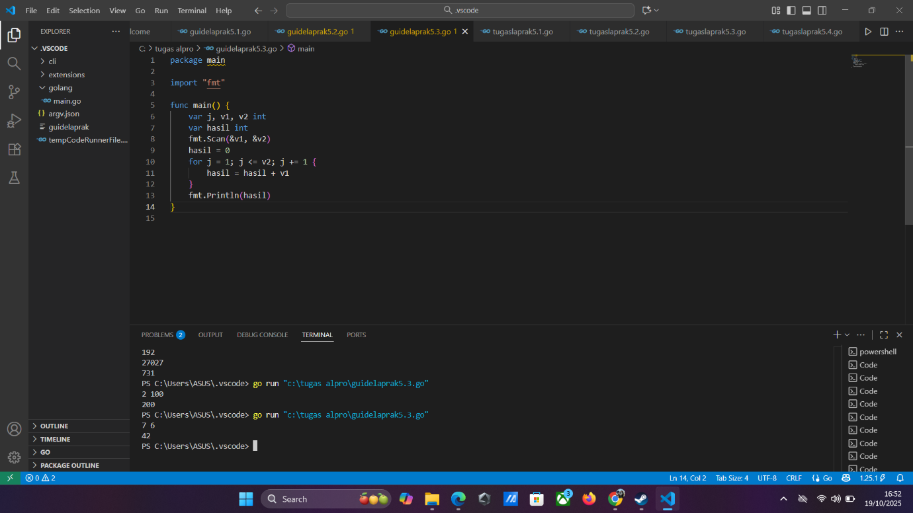

**Deskripsi program**

Program ini digunakan untuk menghitung hasil pemangkatan dari dua bilangan bulat positif menggunakan operasi perkalian dan perulangan. Program membaca dua bilangan dari input, yaitu bilangan dasar (v1) dan pangkat (v2). Selanjutnya, program mengalikan bilangan dasar sebanyak nilai pangkat menggunakan perulangan for, dan hasilnya disimpan dalam variabel hasil. Setelah perulangan selesai, hasil pemangkatan ditampilkan di layar.

**TUGAS**

1. **Tugas 1**

**Source code**

|  |
| --- |
| package main  import "fmt"  func main() {      var n, total int      fmt.Scan(&n)      for i := 1; i <= n; i++ {          total += i      }      fmt.Println(total)  } |

**Screenshoot program**

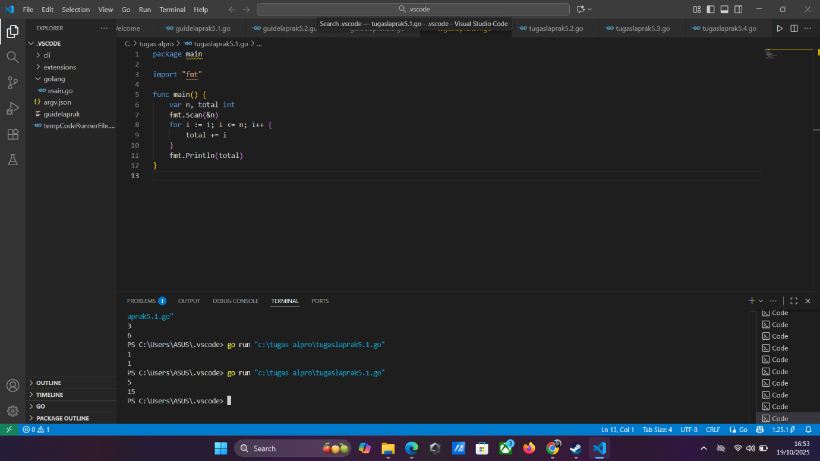

**Deskripsi program**

Program di atas digunakan untuk menghitung jumlah bilangan dari 1 hingga nilai n yang dimasukkan oleh pengguna. Program meminta input satu bilangan bulat n, lalu menggunakan perulangan for untuk menjumlahkan setiap bilangan dari 1 sampai n ke dalam variabel total. Setelah perulangan selesai, hasil penjumlahan seluruh bilangan tersebut ditampilkan di layar**.**

1. **Tugas 2**

**Source code**

|  |
| --- |
| package main  import (      "fmt"      "math"  )  func main() {      var n int      fmt.Scan(&n)      for i := 0; i < n; i++ {          var r, t float64          fmt.Scan(&r, &t)          fmt.Println((math.Pi * r * r * t) / 3)      }  } |

**Screenshoot program**

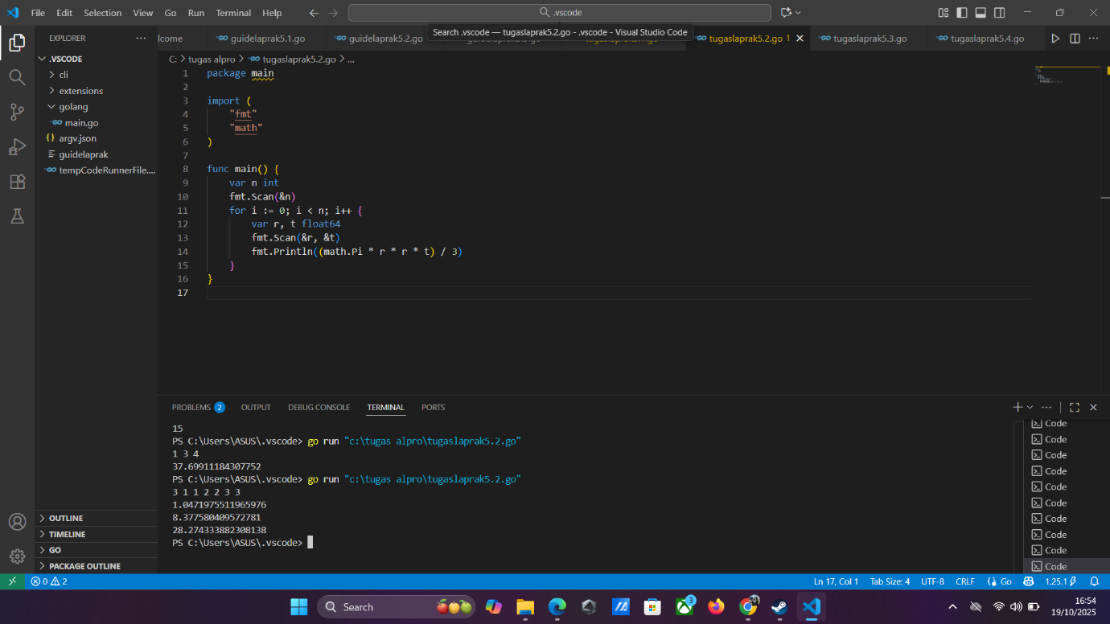

**Deskripsi program**

Program di atas berfungsi untuk menghitung volume beberapa kerucut berdasarkan jumlah data yang dimasukkan pengguna. Pengguna terlebih dahulu memasukkan nilai n sebagai banyaknya data, kemudian untuk setiap data dimasukkan nilai jari-jari (r) dan tinggi (t). Program menggunakan rumus volume kerucut yaitu dan mencetak hasil perhitungannya untuk setiap pasangan nilai r dan t yang dimasukkan

1. **Tugas 3**

**Source code**

|  |
| --- |
| package main  import "fmt"  func main() {      var a, b int      fmt.Scan(&a, &b)      hasil := 1      for i := 0; i < b; i++ {          hasil *= a      }      fmt.Println(hasil)  } |

**Screenshoot program**

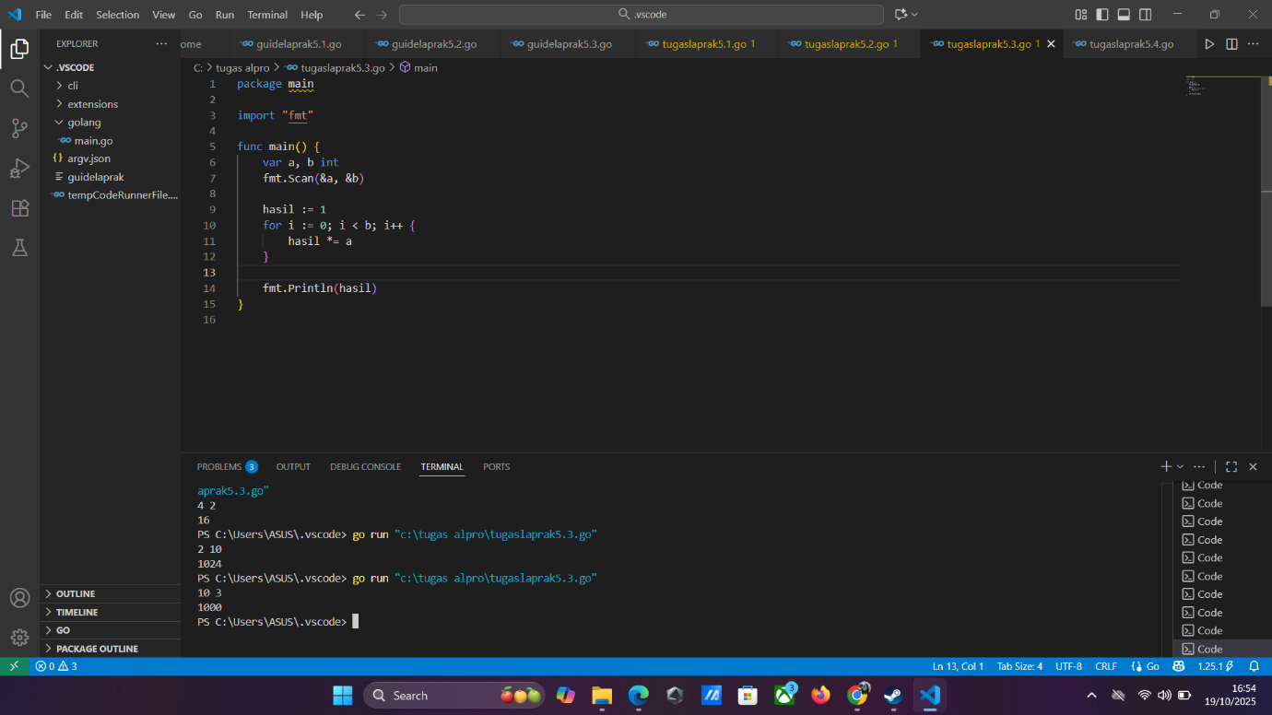

**Deskripsi program**

ntuk menghitung operasi perpangkatan dari dua bilangan bulat yang dimasukkan oleh pengguna. Program dimulai dengan mendeklarasikan dua variabel integer, a sebagai bilangan dasar dan b sebagai eksponen. Kemudian, program menggunakan fungsi fmt.Scan untuk meminta dan membaca nilai dari kedua variabel tersebut dari *input* standar. Inti dari program ini adalah *loop* for yang dirancang untuk mengalikan bilangan dasar (a) dengan dirinya sendiri sebanyak b kali. Variabel hasil diinisialisasi dengan nilai 1, dan dalam setiap iterasi *loop* (berjalan dari $i=0$ hingga $i < b$), hasil dikalikan dengan a. Proses ini secara kumulatif menghitung $a^b$ (a dipangkatkan b). Setelah *loop* selesai, hasil akhir dari perhitungan perpangkatan tersebut kemudian dicetak ke konsol menggunakan fmt.Println. Sebagai contoh yang terlihat di konsol, jika pengguna memasukkan $4$ dan $2$, program akan menghasilkan $16$ ($4^2$).

**4.Tugas 4**

**package main**

**import "fmt"**

**func main() {**

**var n int**

**fmt.Scan(&n)**

**hasil := 1**

**for i := 1; i <= n; i++ {**

**hasil *= i**

**}**

**fmt.Println(hasil)**

**}**

**Screenshoot program**

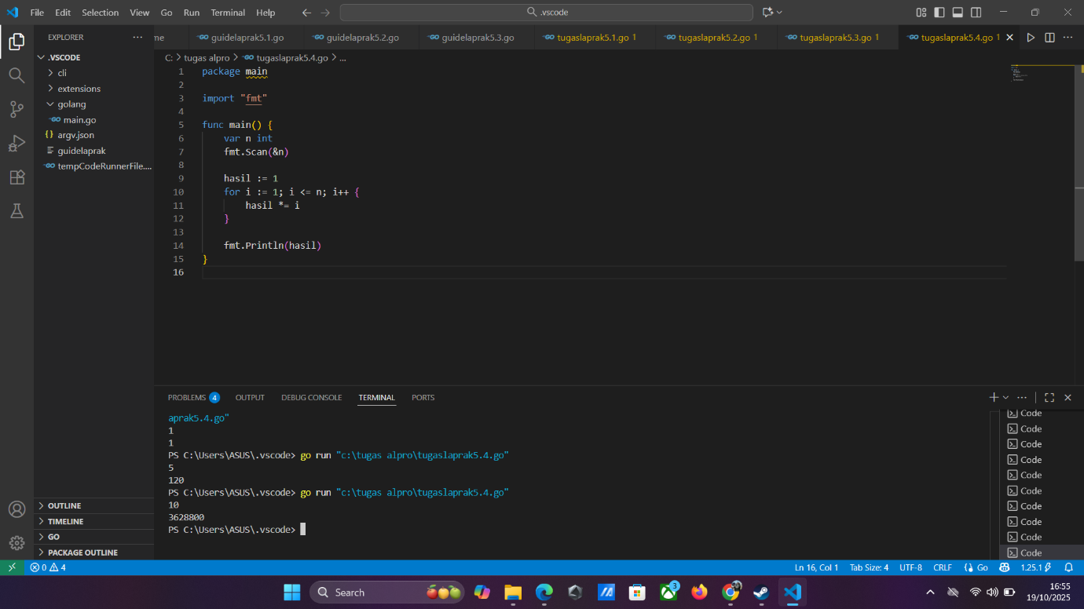

**Deskripsi program**

Program ini meminta pengguna memasukkan satu bilangan, n. Program kemudian menggunakan *loop* untuk mengalikan semua bilangan dari $1$ sampai $n$ secara berurutan. Hasil perkalian inilah yang merupakan faktorial dari n dan dicetak sebagai *output*.